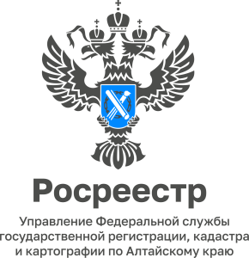

04.04.2024
Уважаемые жители Алтайского края!
Вы пользуетесь услугами Росреестра, просим Вас пройти опрос «Оценка удовлетворённости услугой по осуществлению государственного кадастрового учета и (или) государственной регистрации прав».
Обращаем Ваше внимание: необходимо внимательно отнестись к выбору региона на странице опроса – выбрать Алтайский край.
Алгоритм прохождения:
- Перейти по ссылке на портал Госуслуг - https://pos.gosuslugi.ru/lkp/polls/422578/?utm_source, или отсканировать QR-код;
- Изменить регион (с телефона: нажать на три полоски в верхнем правом углу - «адрес регистрации» - «выбранный регион» - выбрать Алтайский край; на компьютере: нажать на название региона вверху страницы - «выбранный регион» - выбрать Алтайский край);
- Пройти опрос.
Мы там, где люди!

